Анкета животного без владельца от 18.08.2023г.

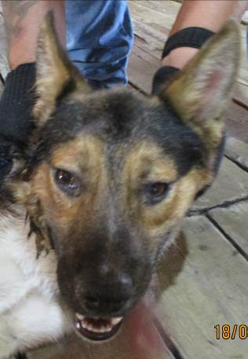 | Дата отлова, место (район, улица, дом) | Советский район, ул. Шефская
 | Пол животного | Самец – 2892/2023
 | Дата вакцинации | 25.08.2023 г. - Биовак  29.08.2023 г. - Рабикан
 | Дата кастрации/стерилизации | 28.08.2023 г.
 | Дата выпуска, место (район, улица, дом) | 08.09.2023 г. – среда обитания
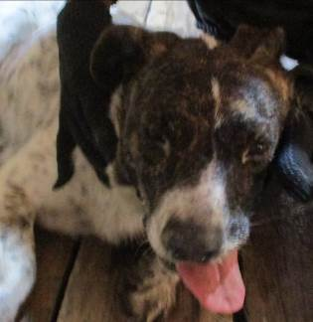 | Дата отлова, место (район, улица, дом) | Советский район, ул. Шефская
 | Пол животного | Самка – 2893/2023
 | Дата вакцинации | 29.08.2023 г. – Рабикан  01.09.2023 г. - Астерион
 | Дата кастрации/стерилизации | 05.09.2023 г.
 | Дата выпуска, место (район, улица, дом) | 08.09.2023 г. – среда обитания
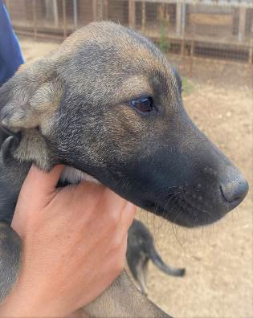 | Дата отлова, место (район, улица, дом) | Ворошиловский район, ул. Неждановой
 | Пол животного | Самка – 2900/2023
 | Дата вакцинации | 29.08.2023 г. - Рабикан
 | Дата кастрации/стерилизации | 29.08.2023 г.
 | Дата выпуска, место (район, улица, дом) | 06.09.2023 г. – среда обитания
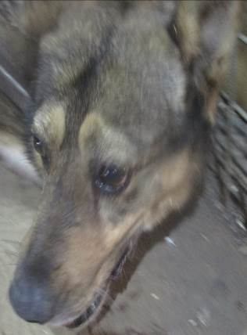 | Дата отлова, место (район, улица, дом) | Ворошиловский район, ул. Неждановой
 | Пол животного | Самка – 2901/2023
 | Дата вакцинации | 29.08.2023 г. - Рабикан
 | Дата кастрации/стерилизации | 29.08.2023 г.
 | Дата выпуска, место (район, улица, дом) | 06.09.2023 г. – среда обитания
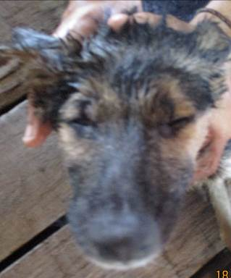 | Дата отлова, место (район, улица, дом) | Ворошиловский район, ул. Неждановой
 | Пол животного | Самец – 2903/2023
 | Дата вакцинации | 29.08.2023 г. - Рабикан
 | Дата кастрации/стерилизации | 29.08.2023 г.
 | Дата выпуска, место (район, улица, дом) | 06.09.2023 г. – среда обитания
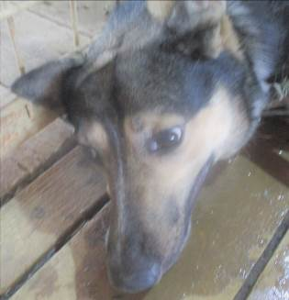 | Дата отлова, место (район, улица, дом) | Ворошиловский район, ул. Неждановой
 | Пол животного | Самка – 2902/2023
 | Дата вакцинации | 29.08.2023 г. - Рабикан
 | Дата кастрации/стерилизации | 29.08.2023 г.
 | Дата выпуска, место (район, улица, дом) | 06.09.2023 г. – среда обитания
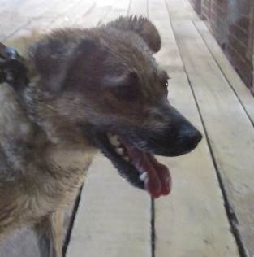 | Дата отлова, место (район, улица, дом) | Ворошиловский район, ул. Неждановой
 | Пол животного | Самка – 2894/2023
 | Дата вакцинации | 25.08.2023 г. - Биовак  29.08.2023 г. - Рабикан
 | Дата кастрации/стерилизации | 29.08.2023 г.
 | Дата выпуска, место (район, улица, дом) | 06.09.2023 г. – среда обитания
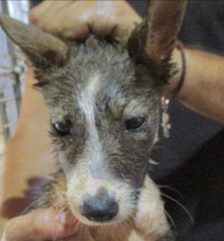 | Дата отлова, место (район, улица, дом) | Ворошиловский район, ул. Неждановой
 | Пол животного | Самка – 2899/2023
 | Дата вакцинации | 29.08.2023 г. - Рабикан
 | Дата кастрации/стерилизации | 29.08.2023 г.
 | Дата выпуска, место (район, улица, дом) | 06.09.2023 г. – среда обитания
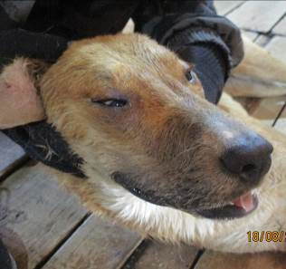 | Дата отлова, место (район, улица, дом) | Советский район, ул. Казахская
 | Пол животного | Самец – 2895/2023
 | Дата вакцинации | 29.08.2023 г. - Рабикан
 | Дата кастрации/стерилизации | 29.08.2023 г.
 | Дата выпуска, место (район, улица, дом) | 06.09.2023 г. – среда обитания
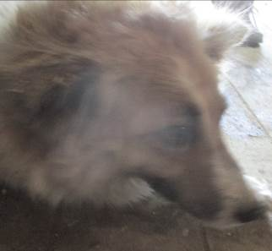 | Дата отлова, место (район, улица, дом) | Советский район, ул. Казахская
 | Пол животного | Самка – 2898/2023
 | Дата вакцинации | 29.08.2023 г. - Рабикан
 | Дата кастрации/стерилизации | 29.08.2023 г.
 | Дата выпуска, место (район, улица, дом) | 06.09.2023 г. – среда обитания
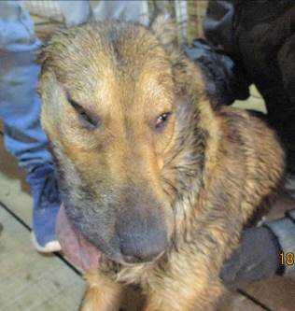 | Дата отлова, место (район, улица, дом) | Советский район, ул. Казахская
 | Пол животного | Самец – 2897/2023
 | Дата вакцинации | 29.08.2023 г. - Рабикан
 | Дата кастрации/стерилизации | 29.08.2023 г.
 | Дата выпуска, место (район, улица, дом) | 06.09.2023 г. – среда обитания

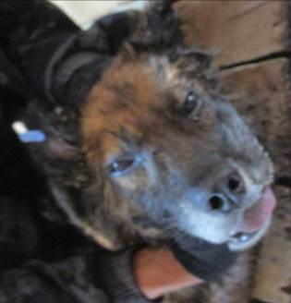 | Дата отлова, место (район, улица, дом) | Ворошиловский район, пер. Чембарский
 | Пол животного | Самец – Самец – 2896/2023
 | Дата вакцинации | Карантин СББЖ
 | Дата кастрации/стерилизации | -
 | Дата выпуска, место (район, улица, дом) | 21.08.2023 г. - падеж

